За останні два десятиліття практика дизайну надзвичайно ускладнилася. Адже проектування принципово нових промислових виробів, художньо-конструкторські зміни у зовнішньому вигляді промислової продукції неможливі без серйозної зміни її технічних характеристик, без створення фірмового стилю, що охоплює всі сфери діяльності сучасної корпорації. Фактично, зараз неможливо знайти сфери виробничої чи соціальної практики країни, у якій би не брали участь професійні художники-проектувальники, дизайнери.
На чому ґрунтується дизайнерське проектування? В основі художньо-конструкторської діяльності лежить композиція. Поняття «композиція» у мистецтвознавстві має кілька значень.
Композицією називають будь-який твір мистецтва, незалежно від його виду: архітектура, музика чи живопис. Крім того, під композицією розуміємо творчий процес (компонування) — побудову художнього твору, об'єднання його частин в єдине ціле. Композиція — це також наука, теорія творчості, що має відповідні закони, прийоми компонування та структурного аналізу виробу.
Основи композиції були закладені ще в давніх трудових традиціях українців, і слугували основою у творчих проявах народних майстрів. Народні художні ремесла продукували традиційні предмети домашнього вжитку, в яких функціональні якості органічно поєднувалися з естетичними.
Однією з умов виразності об'єктів художнього конструювання є композиційна якість. Вона складається з гармонійності, співрозмірності та цілісності, які є важливими факторами естетичної досконалості виробів.
У художньому конструюванні існують три види композиції: фронтальна, об'ємна, глибинно-просторова.
Фронтальна композиція — це композиція, що розташована в одній площині. Об'ємна — це композиція виробу, яку ми сприймаємо з усіх сторін. Глибинно-просторова — ця композиція, що виконується з передаванням глибини простору.
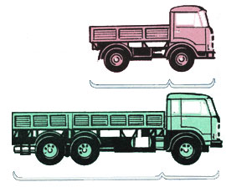
У композиції художньо-конструкторських виробів діють такі закони, як масштабу, закон пропорційності, закон контрасту.
Закон масштабу. Серед об'єктів художнього конструювання трапляється чимало предметів, які мають однакову форму, але різні розміри, що викликано певними функціональними вимогами.
Використання масштабів зводиться до трьох основних моментів. Перше — застосування звичайного антропометричного масштабу, виходячи також із того, хто тим предметом має користуватися, чоловік чи жінка. Іноді масштаб набуває чітких «особистісних» ознак. У зменшеному масштабі випускають значну частину сувенірних виробів: пластику малих форм, дрібні, але вишукано оздоблені побутові предмети з яскраво вираженими локальними ознаками певного осередку народних художніх промислів краю, країни. Нарешті, третій момент зводиться до свідомого збільшення масштабу — гіперболізації, що сприяє вияву відчуттів урочистості, піднесеності, декоративності. У цьому масштабі виготовляли переважно твори, які пов'язанні з оформленням інтер'єру, ритуальні і культові предмети.
Закон пропорційності передбачає інтуїтивну або свідому організацію прийомів площинного та об'ємно-просторового формотворення на основі кратних і простих співрозмірних величин.
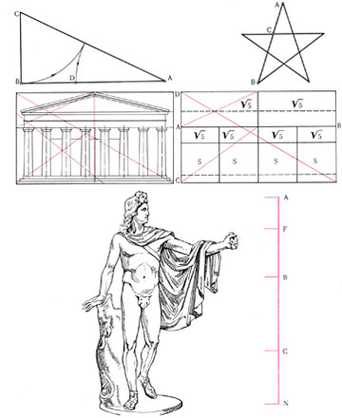
Закон контрасту. Поняття контраст означає чітко виявлену протилежність відповідних властивостей предмета, стану, дії тощо. Закон контрасту в композиції об'єктів художнього конструювання має дещо іншу дію, ніж у природі або суспільній свідомості. Якщо в природі закон контрасту діє невідворотно, як одночасна боротьба протилежностей і їх діалектична єдність, то в мистецтві художник вільний у виборі тотожностей, нюансу чи контрасту.
Тотожність характеризує найпростішу композиційну залежність повторення різних величин (1:1) — метричних, ритмічних, пластичних, тональних, кольорових. Тотожні повторення застосовуються під час виготовленні наборів (ансамблю) однотипових виробів.
Композиційні відношення, що наближаються до повторення різних елементів, величин, властивостей площинно-просторової форми, називаються нюансами (буквально — відтінок, ледь помітна різниця). Таким чином, нюанс — це відношення близьких за властивостями композиційних ознак предмета.
Композиційні прийоми. На відміну від законів композиційні прийоми належать до категорій, що відіграють важливу роль у розробці конструктивних ідей тектонічної структури та посиленні пластичної й емоційної виразності композиції виробу. До головних композиційних прийомів належать ритм, метр, симетрія, асиметрія, статика і динаміка.
Ритм — властивість, що характерна для багатьох явищ природи, у тому числі й для життя людини (ритми обміну речовин, серцебиття, дихання тощо), а також ритмічні цикли року, відпливи й припливи моря тощо. Ритмічність, повторюваність окремих рухів і їх циклів характерна для процесів праці, а тому знаходить своє втілення у матеріальній формі її продуктів. Як відображення закономірностей реального світу, ритм увійшов у всі види мистецтва, став одним із необхідних засобів організації художньої форми. У музиці, у танці він проявляється як закономірне чергування звуків або рухів. В архітектурі, образотворчому і декоративному мистецтві відчуття ритму створюється чергуванням матеріальних елементів у просторі. Час у такому ритмі замінено просторовою протяжністю, часова послідовність — просторовою.
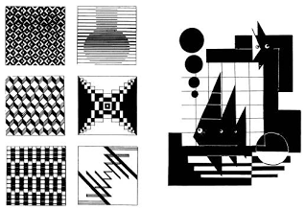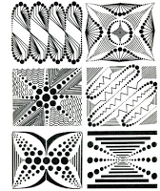
Ритм як композиційний прийом художнього конструювання — це повторення елементів об'ємно-просторової і площинно-орнаментальної форми та інтервалів між ними, об'єднаних подібними ознаками (тотожними, нюансними і контрастними співвідношеннями властивостей тощо). Він буває простий і складний. Простий ритм — рівномірне повторення однакових елементів та інтервалів у об'ємно-просторовій та орнаментальній структурі й називається метричним. Одним із прикладів метричного порядку може служити рівномірне розміщення «дармовисів» на гуцульських виробах із дерева.
Симетрія як композиційний прийом — це чіткий порядок у розташуванні, поєднанні елементів частин відповідної структури виробів. Принцип симетрії зустрічається у природі (наприклад, кристали, листочки, квіти, метелики, птахи, тіло людини тощо). Симетрія вносить у об'єкти художнього конструювання порядок, закінченість, цілісність.
Асиметрія — . Асиметрія виражає невпорядкованість, незавершеність. Вона за своєю суттю «індивідуальна», тоді як в основі симетрії закладена певна типологічна спільність. їй підпорядковуються твори, наділені симетрією даного типу. У композиційному рішенні об'єктів художнього конструювання симетрія й асиметрія є важливими прийомами організації цілісної форми.
Динаміка і її протилежність статика (урівноваженість) діють на емоції, визначаючи характер сприйняття форми виробу. Контраст відношень створює динаміку як «зоровий рух» у напрямі переважаючої величини. Це однаково стосується об'ємних і площинно-орнаментальних форм. Слабка динаміка виражається нюансними відношеннями елементів. Тотожні відношення величин форми за трьома координатами характеризують статичну структуру.
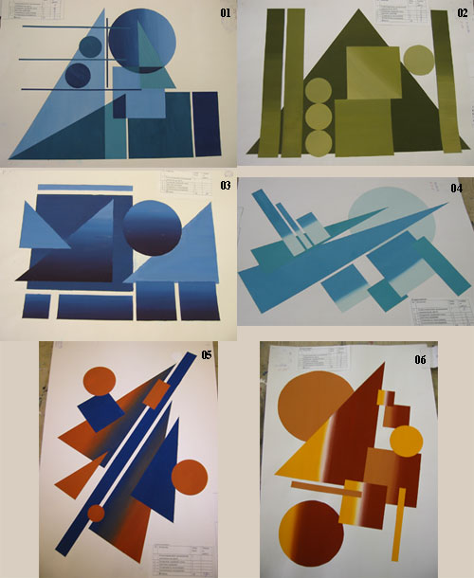

01 - статика, холод
02 - статика, тепло
03 - статика, холод
04 - динамика, холод
05 - динамика, контраст
06 - динамика, тепло

Композиційний прийом динаміки і статики ґрунтується не тільки на вимірних величинах форми, а й на співвідношеннях інших властивостей (ажурності, тону, кольору, фактури тощо).
Фактура, формування поверхні твору. Загалом її поділяють на природну і технологічну. До природної відносять фактуру поверхні, яка не обробляється. Наприклад, природна фактура кори дерева, рогу оленя, каменю. Технологічну фактуру одержують у процесі відповідної обробки матеріалів: різання, тесання, кування, карбування, шліфування або внаслідок виготовлення самих творів: плетіння, ткання, вишивання тощо.
Текстура — природний візерунок на поверхні розрізу деревини, деяких мінералів, рогу, утворений різноманітними шарами матеріалу. Вона буває простою і складною, вигадливою і навіть примхливою. Малюнок текстури буває дрібний і великий, слабо і чітко виражений.
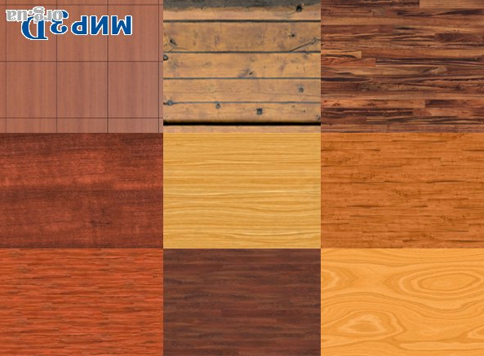

Графічність — позитивна якість композиції, яка своїми елементами і трактуванням нагадує графіку або має з нею спільні засоби виразності: лінії, крапки, плями, силуети. Розглянемо кожен із них окремо.

